Мастер-класс для педагогов и родителей «Правополушарное рисование»

**Светлана Дяглева**  
Мастер-класс для педагогов и родителей «Правополушарное рисование»

**Мастер-класс для педагогов и родителей**: *«****Правополушарное рисование****»*

Принятие ФГОС дошкольного образования говорит нам о том, что в современных условиях недостаточно научить детей счету, измерению, дать представления об окружающем мире. Особо важная задача – воспитывать ребенка как творческую, инициативную личность.

Мышление детей нешаблонно. Левое полушарие не доминирует. Отключив левое полушарие, можно снять барьеры, отпустить фантазию в полет, отвлечься от рутины.

Я сегодня хочу рассказать о технике **правополушарного рисования**. Эта техника основана на теории американского невролога, лауреата Нобелевской премии Роджера Сперри, доказавшего, что **правое** и левое полушария человека отвечают совершенно за разные виды деятельности. Левое полушарие отвечает за логическое мышление, а **правое – за образное**. Цифры, слова, логические взаимосвязи, речь – все это элементы левого полушария. В свою очередь, **правое** полушарие ориентировано на нестандартные решения и творческий подход, где активно задействовано воображение. Именно оно делает нашу жизнь яркой и неповторимой. Благодаря развитому **правому** полушарию мы можем легко и быстро найти выход из самой сложной ситуации, начинаем мыслить креативно. Закон развития человеческого мозга предполагает гармонию развития **правого и левого полушария**. Левое полушарие развивается при условии развития **правого** – это приоритет развития ребенка дошкольника. Чтобы ребенок был успешен в школе, в дошкольном детстве необходимо развивать **правое полушарие**. В противном случае у ребенка теряется потенциал человека-творца.

**Правополушарное рисование** позволяет раскрыть творческий потенциал каждого ребенка, развивает инициативность, способность легко усваивать материал и избавляться от ненужных нагрузок и стрессов, стирает барьеры *«я не смогу»*, *«у меня не получится»*. Самовыражение в музыке, танце, рисовании. Рисунки в этой технике практически невозможно испортить, что всегда создает ситуацию успеха, кроме того, используются доступные для каждого ребенка простые приемы: тычки, мазки, брызганье.

Для работы нам потребуется: гуашь, палитра, кисти разных размеров желательно щетинка, вода, сухая тряпочка, губка.

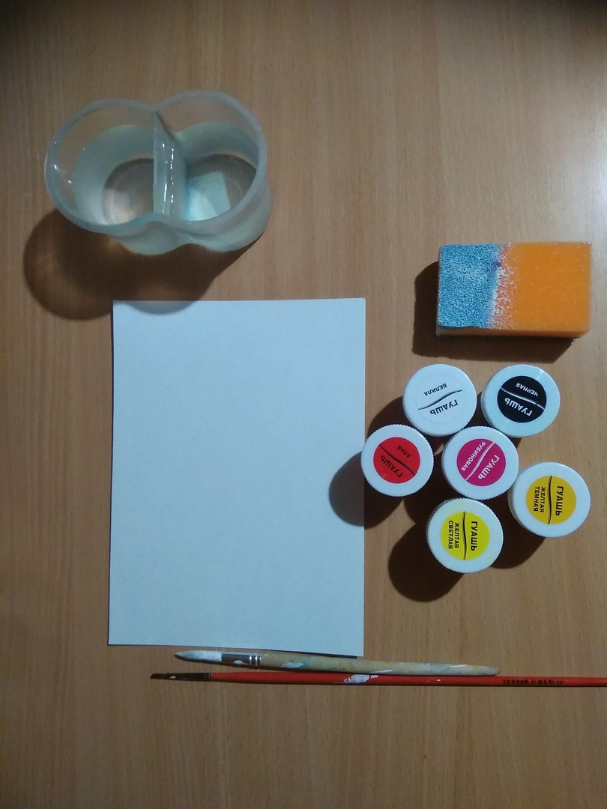

В начале работы нам необходимо покрыть лист бумаги белой гуашью.Для фона.

Причем гуаши много. Можно губкой быстро распределить белую гуашь. 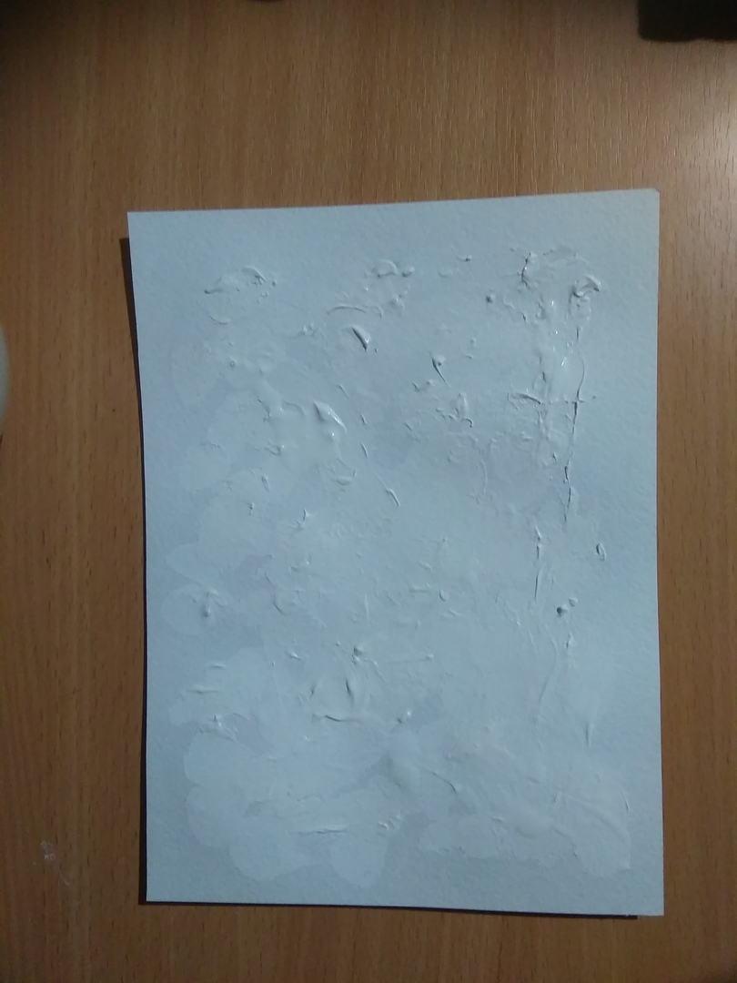

Затем мы берем три цвета (два разных красных и желтый).

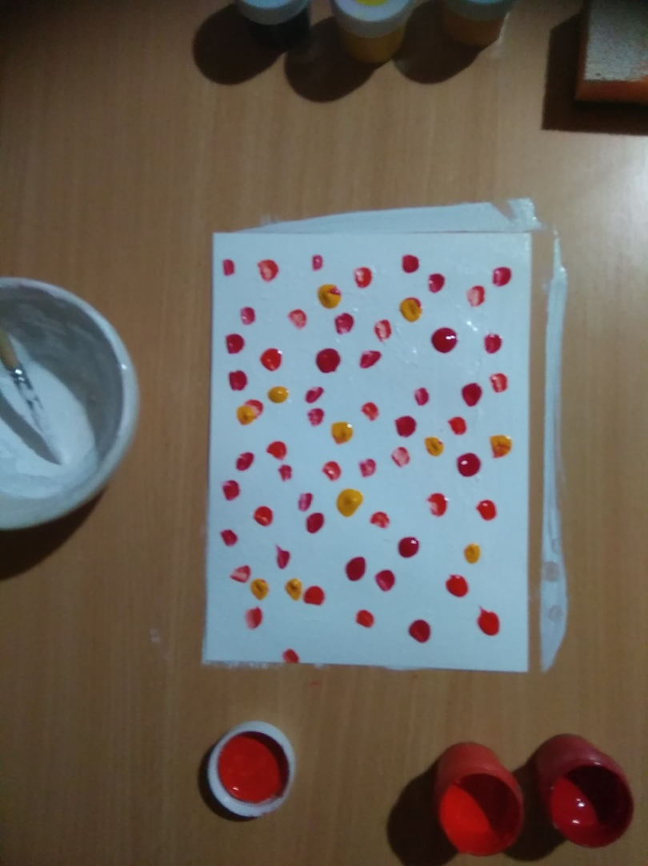

Берем губку, ныряем в белую гуашь и проводим один раз по одному месту по листу.

Фон очень важен для рисования. 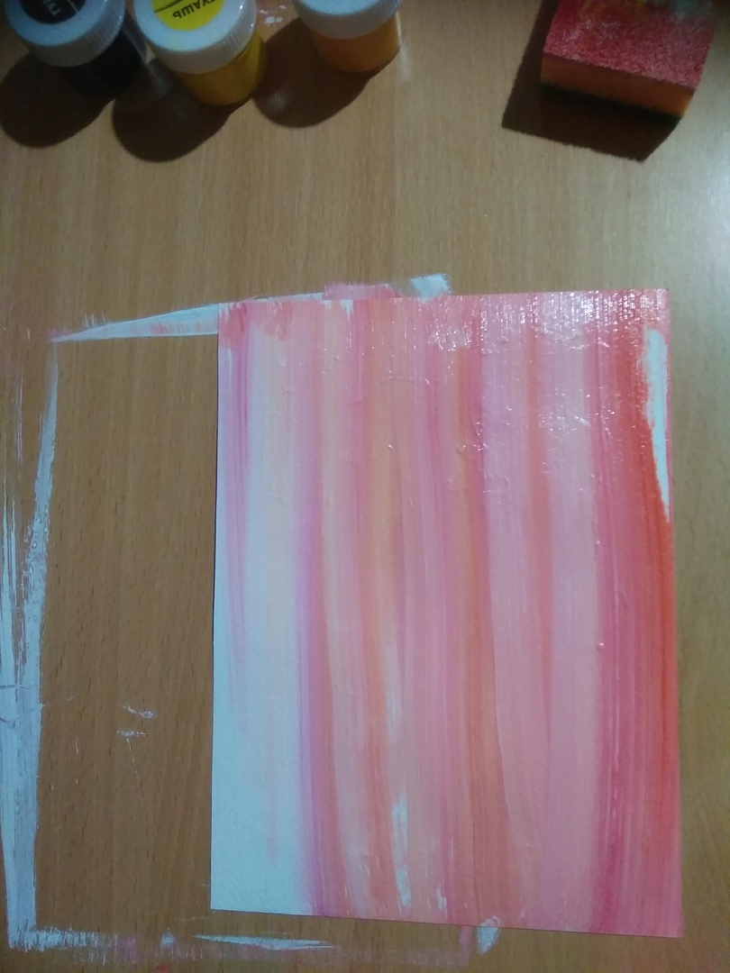

Когда фон готов, берем его и рисуем черной гуашью травку и птичек. Белой- круг. Пощекотали травку и птичек белой краской. Рамку желательно.Готово! 